娄底市中心医院

采购文件

项目名称：娄底市中心医院设备科医疗器械采购项目
（高级生命支持成人模拟人医院公开挂网）

二〇二五年十二月

第一章 投标邀请
高级生命支持成人模拟人项目进行医院公开挂网，将事项公告如下：
一、项目信息
项目名称：高级生命支持成人模拟人项目
- 采购方式
1、医院公开挂网，最低评标价法，在满足所有参数的条件下，报价最低者中标，如有多个并列最低价，则由并列最低价投标人再次报价，直至出现最低报价为止。
三、投标人资格要求
1、投标人的基本资格条件：投标人必须是在中华人民共和国境内注册登记的法人、其他组织或者自然人，且应当符合《政府采购法》第二十二条第一款的规定；
2、参加政府采购活动近3年内，在经营活动中没有重大违法记录；
3、投标人未列入经营异常名录和未列入严重违法失信企业名单（黑名单），投标人企业法人代表未被列入失信被执行人名单；
投标人在“信用中国”（www.creditchina.gov.cn）、中国政府采购网（www.ccgp.gov.cn）等网站，未被列入“失信被执行人”、“重大税收违法案件当事人名单”、“政府采购严重违法失信行为记录名单”；
4、本项目不接受联合体投标，不得分包、转包；
5、单位负责人为同一人或者存在直接控股、管理关系的不同投标人，不得参加本次采购活动；
四、投标截止时间、开标时间及地点：
1、投标截止时间、开标时间：具体时间另行通知
2、开标地点;娄底市中心医院
五、采购人地址和联系方法：
1、采购人名称：娄底市中心医院
2、联系人及联系方式：张思远 15115875288
3、采购人地址：娄底市长青中街51号
六、投标须知
1、否决投标的情形：
1.1、投标人以他人名义投标、串通投标、以行贿手段谋取中标的；
1.2、资格评审时，投标人资格条件不符合国家有关规定或者文件要求的，或者拒不按照要求对投标文件进行澄清、说明或补正，或者其说明补正无法证明其为合格投标人的；
1.3、评标委员会认定投标人以低于成本报价竞标的；
1.4、投标人未按照要求出席开标会的；
1.5、投标报价有错误的，评标委员会将要求投标人作出书面澄清说明和确认，投标人拒不作出澄清说明和确认的；
1.6、投标文件存在弄虚作假或者隐瞒事实，或者未按照文件要求如实提供有关情况和文件，以及证明资料且对投标人有利的，应当否决其投标。被列为中标候选人的，应当取消其中标候选人资格。
2、有下列情形之一的，采购人将重新挂网采购：
2.1、投标截止时间止，投标人少于3家的；
2.2、经评标委员会评审后，符合资格审查的投标人少于3家的。

第二章采购需求
一、采购清单、采购项目交付或者实施的时间和地点
1.采购项目
序号 | 配件名称 | 数量(台/套) | 预算总价（万元） | 是否允许进口产品
1 | 高级生命支持成人模拟人 | 1 | 47.5 | 否

2、服务时间：双方签订合同时具体约定。
3、服务地点：娄底市中心医院。
二、项目内容及要求（以下内容必须全部响应，否则视为无效投标）
技术参数：
一、产品主要性能描述：模拟人体的呼吸、循环、血流动力学等系统，通过进行临床救护、用药处理等培训，达到临床教学目的。
二、整体特征：
1、成年人体格外观，皮肤为高分子塑胶，主体结构为金属和聚碳酸酯，皮肤及组织的触摸感需接近正常人体的触摸感，需有明确的胸部骨性标志。
2、计算机操作系统可安装于Window Xp,Windows Vista,Windows 7，Window 8，Window 8.1，Window 10电脑中。
3、控制端电脑为触控式笔记本电脑，便于手持。
4、监护仪可为触控式电脑或大尺寸一体机，界面模拟临床真实监护仪设计，可随时转换为导师计算机。
6、模拟人、控制端电脑及监护电脑之间实现无线连接
7、模拟病人总重量不超过40KG，从而让相近体形的救援人员和学习者轻易掌握对模拟病人的操控。
8、压缩机安装在模拟病人体内，压缩机的操作声音不会干扰模拟病人的听诊声音。
9、压缩机操作期间不会引致模拟病人不必要的身体移动。
10、模拟人需具有外接电源、内置电力供应系统和气动力发生装置，在无线状态下可支持至少持续运行4小时。
11、男女外生殖器可互换。
12、产品套装需包括备用的颈皮以便应用在环甲膜穿刺和气管切开术的培训上。每一条颈皮可多次应用在环甲膜穿刺和气管切开术培训上,而不需要在每一次培训完毕后更换新颈皮。
13、在单一的操作平台上可控制多台模拟病人。
14、独立安装的模拟人操作系统，不需要依靠系统浏览器进行连接操作
15、模拟人操作软件中具有虚拟自动体外除颤仪，能够自动感应模拟人心律，判断是否需要除颤，并给出明确的语音指导施救者的操作，同时除颤监护仪会持续监护并显示病人的心电。
16、模拟人操作软件的虚拟自动体外除颤仪可与模拟人监护仪同屏显示，不需要额外的显示器。
17、虚拟自动体外除颤仪除颤放电后能对模拟人产生效果，病情会根据病例设定自动发生变化，接上除颤器电极片，除颤放电等操作会自动记录在模拟人的评估报告系统中。

三、监护功能
1、大屏监护仪，与模拟人无线连接。可通过自身携带的监护仪显示各种监护波形和参数，可模拟连接监护导线后出现相应监护参数。
2、可连接临床使用的监护仪或除颤器进行心电监测和心脏除颤与起搏。心电监测可自动显示与当时模拟人病情相一致的心电波形。
3、模拟病人监护仪可进行无线操作
4、可显示以下波形：
心电图、CO2、SpO2、动脉血压、中心静脉压、肺动脉压。
5、监测并显示以下参数：
心率、脉搏、血氧饱和度、无创血压、外周体温、体核体温、有创动脉血压、肺动脉压、肺毛压、CO2、O2、N2O、呼吸率、TOF、CVP、麻醉剂、心输出率、HAL、ISO、颅内压。
6、可显示以下辅助诊断结果：
X线片、实时12导联心电图、生化检验报告等。
7、可进行以下操作：
（1）可与临床使用的监护仪一样调节波形的增幅和速度。
（2）可与临床使用的监护仪一样调节各种监测参数的报警上下限，并在参数超出设定好的上下限时发出报警声。
8、监护系统可使用与控制端同类型的便携式电脑，可触摸屏幕进行操作，可随时与控制端电脑互换。
9、导师可通过操作计算机的界面或直接在监护仪更改监护仪显示的波形数量，系统应提供至少4个选项 (5个波形、4个波形、3个波形和大数字版面)，导师也可以更改参数显示的位置和颜色。
10、系统须带有二百张以上的X线片，导师也可以再自行导入JPEG格式的X线片图。

四、气道功能
1、可控制的手动或自动气道开放/关闭
2、正确的按额托颌/下颚上推手法才能打开气道 (会被自动感应和记录在日志中)
3、可用临床使用的负压吸引装置进行吸引：可分别进行口咽部吸引、鼻咽部吸引、经气管插管吸引、经气管切开吸引
4、可面罩通气 (会被自动感应和记录在日志中)
5、可气管插管
6、可鼻腔插管
7、可使用气管导管复合管、喉罩通气及其它气道装置
8、可气管内插管
9、可逆行插管
10、可纤维支气管镜插管
11、可经气管喷射通气
12、可光棒气管插管
13、可进行环甲膜穿刺和气管切开训练
14、可变的气道阻力(3个程度)
15、可模拟插管过深进入到右主支气管
16、正确头部位置的监测
17、可模拟舌水肿、气道异物梗塞等情况
18、具有舌头退缩选项，在该情况下，模拟病人应无法呼吸，学员必须要对模拟病人进行正确的按额托颌/下颚上推手法，模拟病人才会有呼吸

五、呼吸系统
1、具有自主呼吸，可模拟单侧或双侧胸部起伏，呼吸频率可调节。
2、可模拟正常或不正常的呼吸音
3、模拟病人身体前方有4个呼吸音听诊区域，可以调节呼吸音类型和音量
4、模拟病人身体后方有6个呼吸音听诊区域，可以调节呼吸音类型和音量
5、左、右肺可训练多种听诊音的听诊，包括：正常呼吸音、粗湿罗音(粗爆裂音)、细湿罗音（微爆裂音）、胸膜摩擦音、肺炎、干罗音、喘鸣音、喘息音、呼吸音消失等
6、脉搏血氧饱和度的监测：在连接病人后才出现血氧饱和度读数, 并且可显示在监护仪上
7、血氧饱和度降低的时候可以发生紫绀，紫绀阈值可设定，设定达到某个血氧饱和度数值时才出现紫绀
8、可以通过ASL5000模拟肺（选配）连接真实的呼吸机进行机械通气
9、使用面罩进行通气或插管后通气时，在计算机屏幕上会显示通气量
10、可进行双侧气胸减压培训。气胸气囊穿刺后可以重复使用，无需频繁更换。
11、双侧均可进行胸腔穿刺和放置胸部引流管
12、有集中听诊功能，让模拟病人自动停止呼吸30秒，以方便学员集中进行听诊练习。
13、呼吸音与呼吸率同步，呼吸音的频率和呼吸率一致

六、心脏特征
1、有≥2000种心电图，生命体征可随心电变化和治疗自动改变。
2、QRS波形、基础心律及期前收缩可任意调节。
3、可进行心音听诊训练：包括正常心音、主动脉瓣狭窄、Austin Flint杂音、摩擦音、二尖瓣脱垂、收缩期杂音、舒张期杂音、呼吸音消失等。
4、可进行4导联心电图监护
5、可在监护仪上实时显示十二导联心电图，符合生命体征变化。监护仪上有一个单独图标, 单击则可显示十二导联心电图
6、电除颤、电复律和起搏：可用临床使用的除颤器和起搏器进行除颤、复律和起博，除颤效果及起搏域值均可随治疗和情境需要进行设置并自动显示。模拟人在各种处理后相应的症状、体征和监测参数自动出现与病例所设置的病情相一致的变化。

七、循环系统特征
1、可使用袖带式血压计和监护仪进行无创血压的测量，袖带式血压计需通过听诊科罗特科夫音手动测量血压，音量可调节，血压读数需与当时病情一致。
2、可触诊颈动脉、股动脉、桡动脉的脉搏，并自动与心电图同步。脉搏会随病情的变化以及治疗而变化。可自动感应到触诊脉搏并记录。
3、脉搏强度随血压变化

八、静脉穿刺
1、静脉手臂(右臂)建立静脉通道。
2、骨髓穿刺(胫骨）。
3、可使用胫骨穿刺针进行胫骨穿刺，模拟胫骨穿刺骨髓腔输液。
九、CPR功能
1、CPR符合美国心脏协会2020指南/
2、CPR按压自动产生脉搏、血压波形和心电图
3、真实的按压深度
4、可即时反馈心肺复苏的质量，包括按压深度、按压频率、按压手位信息、按压回弹是否完全、通气潮气量、通气频率等。图形和文字界面两种方式。
5、可实时反馈心肺复苏质量 (符合2020 AHA指南)
6、可显示按压回弹的情况 (符合2020 AHA指南)
7. CPR的结果可以出具独立的分析报告，分析学员CPR的质量，方便导师做课后的分析
8. CPR的考核标准可以自行设定，可以适应不同地区不同单位的考核标准

十、神经系统
1、眼睛状态可调节，有开、闭和半开三种状态模式
2、可模拟神经损伤情况下下瞳孔不等大的状态

十一、模拟人操作软件
1、全中文支持的操作软件。
2、至少要具有2种可选控制模式：导师模式、病例模式。
（1）导师模式：导师可现场精确控制模拟人的每个反应。
（2）病例模式：具有病例编辑平台，操作者可任意开发无限量病例程序，模拟人的所有变化都可预先设计，设计时可方便选择预置的病人对药物和治疗发生生理和病理反应的模块，时间和过程均可控。
3、软件具备趋势界面，可显示前后10分钟体征参数随时间变化的曲线，并随着新的治疗操作随时校正曲线，使导师对模拟人的体征走向有个清晰的把握。4、正在运行的病例可暂停，快进和保存。
5、导师可随时在正在运行病例过程中添加评语并保存，方便回顾。
6、支持用户自行录音，并将录音内置到模拟人的语音库，可以灵活模拟多种语音

十二、智能化评估报告系统
1、模拟人操作软件带有录像功能和评估系统功能，不需要额外设备。模拟病人评估系统需包括网络镜头、评估软件及模拟病人。另外系统将学员日志、病人监护仪数据、现场声音与视像结合至1个独立的评估文件里进行运作。
2、模拟人可以通过自身感应器自动生成日志记录，时间显示上带有秒表功能。
3、评估报告内容包括模拟人的生命体征参数、学员操作记录、操作视频录像、监护仪界面回放。评估这些内容时，在时间上能够完全一一对应。
4、系统要带有视频监控系统，并且能与模拟人控制软件相兼容。
5、正在运行的评估报告可快进、倒退和保存。
6、独立的评估文件可在Windows XP, Windows VISTA和Windows 7、8和10等作业系统装有评估报告查看器软件的计算机中打开。
7、评估报告支持中文系统

十三、病例编辑系统：
1、病例系统支持编写生理驱动自动病例，模拟人运行病例之后，可以根据学员的操作自动做出对应的生理反应
2、全中文的病例编辑系统
3、独立的病例编辑系统，可以支持用户选择使用模拟人跟配的电脑或者自己的电脑中编写病例，不需要使用模拟人跟配的电脑。
4、病例编辑系统支持监护仪的修改，可以修改监护仪的版面和参数格式
5、病例编辑系统支持主题模式编写，可以设定半自动的病例，方便较简单病例的实施
6、系统支持添加导师指导信息，可以在模拟人运行病例的过程中，显示提示信息，提示导师关于病例运行的信息
十四、证书资质：
1、 证明该产品符合理事会指令 2014/53/EU 对于无线电设备（RED）的基本要求，
2、 证明该产品符合理事会指令2011/65/EU 对于使用某些有害物质的限制 (RoHS)。
3、该产品生产厂家需通过ISO 13485认证。

十六、基本配置要求：
1、无线连接模拟病人1个
2、导师控制电脑1台
3、病人模拟监护仪1台
4、模拟病人包装纸箱2个
商务参数：
1、运输、装卸、培训、安装调试：由中标人负责承担，最终通过使用科室、设备科及相关部门确认验收交付使用。国产设备交付，设备必须为6个月内生产的产品；进口设备交付，设备必须为一年内生产的产品。
2、交货时间：按合同约定的日期交货。
3、交货地点：娄底市中心医院指定地点。
4、付款方式：设备验收合格后，供应商将发票交到娄底市中心医院后按程序支付货款90%（按医院财务制度一般情况下4个月内支付、特殊情况下最多不超过6个月），甲方在设备验收合格满1年后免息支付10%余款给乙方。
5、质保与售后：整机保修 1年，终身维修。验收时出具原厂售后质保承诺书，质保期内每年巡检一次，并提交巡检记录。质保期内出现故障，1小时响应，响应后24小时上门服务。
6、在投标文件中必须提供相关佐证资料(加盖投标人公章的技术参数、技术白皮书、说明书、彩页)，并在响应表中备注该条参数响应或正偏离的佐证资料所在页码。
7、设备如涉及网络接口费用，由中标人承担，采购人不再出具任何费用。
三、标书要求
1、封面：需注明标的名称、投标文件、单位、时间；
2、“三证合一”或“五证合一”营业执照，医疗器械经营许可证或医疗器械经营备案凭证（按法律规定提供证件）、生产厂家营业执照、生产许可证（如按法律规定需提供）、产品注册证（如按法律规定需提供）；
3、投标人身份证复印件；
4、如投标人不是法定代表人，须持法定代表人亲笔签名的授权委托书,并提供法定代表人身份证明和法定代表人身份证复印件，同时要求法定代表人在身份证复印件上注明用途及签全名。
5、履行本项目所必需的资质证明；
6、针对此项目的技术、服务方案；
7、投标人认为需提供的其他和评审有关的资料；
8、投标文件的每一页都必须加盖投标单位的公章；
9、投标文件参数响应表中必须标注响应项佐证材料所对应页面。
10、所有资料均应编入投标文件，胶装并用纸质文件袋封好（一正一副），标书必须“A4规格纸张胶制（非打孔或夹装）装订成册，并编制总目录”,要求密封，否则视为符合性审查不合格，作无效投标处理，在开标现场验证时打开，采用现场开标的方式。
四、合同
合同编号：
医疗设备采购合同

甲方（采购方）：娄底市中心医院
法定代表人：杨吉军
统一社会信用代码：12431300447162073W
地址：湖南省娄底市娄星区长青中街51号
联系人：朱振宇
联系电话：15673845559
乙方（供货方）：
法定代表人：
统一社会信用代码：
地址：
联系人：
联系电话：

甲方通过医院公开挂网方式采购高级生命支持成人模拟人，乙方为中标/中选供应商 。根据《中华人民共和国民法典》《中华人民共和国政府采购法》等相关法律规定，甲乙双方在采购项目确定的基础上，就采购高级生命支持成人模拟人相关事宜平等、自愿、公平、诚信协商，达成一致，特订立本合同，以资共同遵守。
第一条 采购内容
1.1 设备名称、品牌、型号、价格
设备名称 | 品牌 | 型号 | 单价（元） | 数量 | 金额（元）
高级生命支持成人模拟人 |  |  |  | 1
合计价款金额人民币（大写）： 元整 （小写）： 元
1.2 本合同约定价格为固定总价，不因物价、市场波动变更，约定价格包括且不限于设计费、材料费、人工费、安装费、包装费、运输费、装卸费、调试费、接口费、检测费、检验费、税费、保险费、售后服务费、附随服务费等在内所有费用。
1.3本合同设备无需与甲方使用的信息系统对接。
第二条 交货时间、地点、运输、装卸、搬运
2.1 交货时间：乙方应在自接到甲方通知之日起30日内将设备运至甲方指定交货地点，并在到货后15日内完成安装、调试，办理验收手续并交付甲方使用。
2.2 甲方指定交货地点：湖南省娄底市娄星区长青中街51号 娄底市中心医院设备科。
2.3 运输、装卸、搬运：由乙方自备交通运输工具将设备运至合同约定地点，并负责设备装卸、搬运的人工及费用。
第三条 质量标准、质量验收、包装要求
3.1 质量标准：乙方提供设备的质量、安装应符合或优于国家标准；如投标文件/响应文件中的技术参数和质量标准高于国家标准，则设备的技术参数和质量标准以投标文件/响应文件为准；如乙方应交付的设备属于国产设备，则应保证该设备为交付时起近6个月内生产的产品；如乙方应交付的设备属于进口设备，则应保证该设备为交付时起近一年内生产的产品。
3.2 质量验收：以本合同约定标准按以下方式进行验收：
3.2.1 到货验收：乙方将设备运至指定交货地点后，应通知甲方，并向甲方提供厂家标准资料文件（进口设备需提供真实有效的海关报关单，其他设备需提供产品合格证）和原厂售后质保承诺书。甲方自接到乙方通知之日起 7日内组织人员对设备按合同约定及厂家出厂装箱单进行到货验收，经甲方验收合格后签署验收报告单，乙方方可进行现场拆包、安装、调试、培训。如经甲方验收不合格，乙方应在 7日内无条件予以更换。
3.2.2 总体验收：乙方将设备全部拆包、安装、调试、培训后应及时通知甲方，甲方自接到乙方通知之日起7日内自行组织或委托第三方进行总体验收，验收合格后签署总体验收报告单。如经甲方或第三方验收不合格，乙方应在 7日内无条件予以返工并承担所有费用。
3.2.3 甲方验收时如发现乙方所交付、安装的设备不符合本合同约定，甲方应做出详尽的现场记录，由甲乙双方签署备忘录，该现场记录和备忘录作为乙方补交缺少部件、更换不符标准部件的有效依据，由此产生的一切经济损失由乙方承担。
3.3 包装要求：乙方提供的设备必须为原厂包装，外包装到货时应保证完好无损，否则甲方有权拒绝收货，由此造成的延期交货违约责任和一切经济损失全部由乙方承担。
第四条 安装、培训等事项
4.1 甲方负责协调、处理与安装、调试有关事宜，为乙方创造良好的安装、调试环境。
4.2 甲方委派 邓时敏 作为代表，跟踪、检查安装、调试现场。
4.3 乙方负责对甲方的操作人员进行免费培训。
4.4 乙方在安装、调试过程中应加强操作人员的安全教育，杜绝安全事故的发生。
第五条 售后服务
5.1 本合同设备质保期为1年，自甲方在总体验收报告单上签字确认合格之日起开始计算。
5.2 乙方在质保期内免费提供维修、更换、保养、咨询等服务。如设备在质保期内出现质量问题，乙方应在接到甲方通知（包括电话通知）后1小时内响应，响应后
24小时内赶到甲方提供服务，相关费用由乙方承担。如乙方不及时提供服务，甲方有权委托第三方提供维修、更换、保养、咨询等服务，由此产生的相关费用，甲方有权在应付款中扣除、不足部分由乙方另行补足，或要求乙方将第三方提供服务产生的相关费用直接支付给甲方。
5.3 质保期内，乙方每年至少对设备进行一次巡检并向甲方提交巡检记录。
5.4 质保期届满后，如设备出现问题，乙方应在接到甲方通知（包括电话通知）后 1 小时内响应，响应后24小时上门服务，相关费用由甲方承担。
5.5 乙方须指派 （电话： ）专门负责与甲方联系售后服务事宜，如人员发生变动，应及时通知甲方。
第六条 付款时间、方式
6.1 甲方通过银行转账方式向乙方指定银行账户支付款项；甲方在总体验收报告单上签字确认合格之日起4个月内，向乙方支付合同约定总价款的90%；余款10%，甲方在质保期届满且不存在需被扣除情形之日起10个工作日内，免息支付给乙方。
6.2 乙方指定收款银行账户的开户名： ；开户银行： ； 账号： 。
6.3 乙方应在甲方首次付款前，向甲方提供以乙方自己名义开具的与本合同总价等额的增值税普通发票；如乙方未及时提供发票，甲方有权顺延付款，由此产生的责任均由乙方自行承担。
第七条 风险承担
7.1 乙方履行本合同过程中发生事故，包括但不限于在运输、装卸、安装及调试过程中发生事故，给甲方、乙方或第三方人身、财产造成的所有损失，均由乙方负责处理和承担全部法律责任、经济赔偿。
7.2 本合同设备毁损、丢失的风险自甲方在总体验收报告单上签字确认合格后转移给甲方，此前设备的一切风险均由乙方承担。
7.3 如甲方因乙方设备、质保服务等原因涉及纠纷、诉讼或被处以行政处罚，由乙方承担甲方因纠纷、诉讼、罚款等造成的全部经济损失。
第八条 廉洁条款
8.1 乙方应严格遵守国家相关法律法规，涉及合同的有关业务活动必须坚持公开、公平、公正、诚信原则，不得为获取不正当利益，损害国家、集体和甲方利益。
8.2 乙方的任何人员（包括股东、管理人员、普通员工等）及与乙方本业务有关的任何人员（包括与乙方不存在劳动、劳务关系的人员），均不得对甲方工作人员或其亲友、关系人请客、送礼或赠送礼金、有价证券、贵重物品及给予回扣、好处费、感谢费等其他形式的好处，否则甲方有权要求乙方按本合同约定向甲方支付违反廉洁条款的惩罚性违约金。
第九条 保密条款
9.1 本合同订立、履行、变更等产生的研究、商讨、交流等信息，履行本合同获悉的甲方商业秘密、运营信息、工作人员信息、患陪个人信息等，均属保密信息。
9.2 乙方应对保密信息采取有效手段严格保密，不得用于非本合同之目的或向第三方泄露。如政府部门、法院或其他有权部门要求乙方提供保密信息，乙方应当立即向甲方通报。
9.3 因乙方未履行本合同保密义务造成甲方或第三方损失的，由乙方承担全部赔偿责任。
9.4 本合同保密条款在合同被认定无效、被撤销或终止、解除后仍然有效。
第十条 通知与送达
10.1 甲乙双方同意，与本合同有关的任何文书，应以书面方式按照本合同约定发送，书面方式包括手机短信、微信、书面函件、电子邮件等形式。
10.2 双方确认的文书（包括未来可能发生的诉讼或仲裁活动中法院或仲裁机构的送达法律文书）送达地址：
10.2.1 甲方的联系地址：娄底市娄星区长青中街51号娄底市中心医院设备科，联系人： 朱振宇，联系电话： 15673845559 ，邮箱地址：7248283@qq.com，或微信号： 15673845559。
10.2.2 乙方的联系地址： ，联系人： ， 联系电话： ，邮箱地址： ，或微信号： 。
10.3 上述通知应被视为在下列时间送达：以快递或专人发送的，在收件人签收之日或拒收之日；以挂号邮件发出的，在发出之日起7个工作日；以电子邮件发出的，在电子邮件进入收件方电子邮箱服务器之日。
10.4 以上地址和联系方式，任何一方发生变更应在变更之日起3日内通知对方。如未通知，一方按原地址送达的书面资料被退回的，退回之日视为送达之日。任何一方按照确认地址送到另一方的书面资料被拒绝签收导致邮件被退回的，退回之日视为送达之日。
第十一条 合同的变更、解除
11.1 本合同经双方协商一致后可以变更，双方应另行签订补充协议。
11.2 如甲方因政策变化等非自身主观原因不需要购买本合同全部设备，经书面通知乙方后可以提前终止本合同；如甲方因运营需要等原因不需要购买本合同部分设备，不需要购买的部分自动从采购内容中剔除。
11.3 乙方出现以下违约情形之一的，甲方有权拒绝支付任何价款并解除合同：
11.3.1 乙方逾期30日仍不能供货；
11.3.2 乙方提供的设备质量不符合国家标准、本合同标准或投标文件/响应文件约定标准；
11.3.3 乙方将本合同权利义务全部或部分转让给第三方；
11.3.4 其他根本违约的情形。
第十二条 违约责任
12.1 甲方因11.2情形提前终止本合同或剔除部分采购内容均无须承担违约责任，乙方不得因此要求甲方予以任何经济赔偿或补偿。
12.2 如乙方未在本合同约定时间内将验收合格的设备交付给甲方使用，除应赔偿甲方因此造成的损失外，每逾期一日，按本合同约定总价款的千分之一标准向甲方支付违约金。
12.3 如乙方单方解除合同或甲方因11.3情形解除合同，乙方应赔偿给甲方造成的全部经济损失，并按本合同总价款30%标准向甲方支付违约金。
12.4 无论甲方在任意时候（不限于本合同履行期间）发现存在违反本合同廉洁条款及供应商考核管理制度约定的行为，乙方均须向甲方支付一次性惩罚性违约金，该违约金金额按以下较高者确定：（1）本合同总费用的10%；（2）根据《娄底市中心医院医疗器械供应商考核管理制度》规定计算的廉政违约金金额。如乙方除需承担违反廉洁条款及供应商考核管理制度的违约责任外，同时存在其他违约行为，乙方仍须就其他违约行为承担相应违约责任。
12.5 依据本合同约定乙方应支付给甲方的违约金，甲方有权在应支付给乙方的任意价款中直接予以扣除，如扣除部分不足，乙方应在接到甲方通知后3日内补足。
第十三条 争议解决
13.1 本合同适用中华人民共和国法律，并按其解释。
13.2 如双方在履行本合同过程中发生争议，双方应先协商解决，协商解决不成的，任一方均可向甲方所在地有管辖权的人民法院提起诉讼解决。
第十四条 附则
14.1 甲方《娄底市中心医院医疗器械供应商考核管理制度》、乙方加盖公章的资质复印件、售后承诺等作为本合同附件。
14.2 本合同组成文件和优先解释顺序：乙方在履行本合同中作出的书面承诺；本合同补充协议；本合同及附件；中标通知书/成交通知书/议价结果公示/成交公告；投标文件/响应文件；招标文件/采购文件/采购需求；其他与本合同有关的资料。
14.3 本合同一式伍份，甲方执肆份、乙方执壹份，自双方签字并盖章后生效。

甲方（盖章）：娄底市中心医院 乙方（盖章）：
法定代表人（签字）： 法定代表人（签字）：
或委托代理人（签字）： 或委托代理人（签字）：
合同签订地履行地：娄底市娄星区 签订时间： 年 月 日

附件
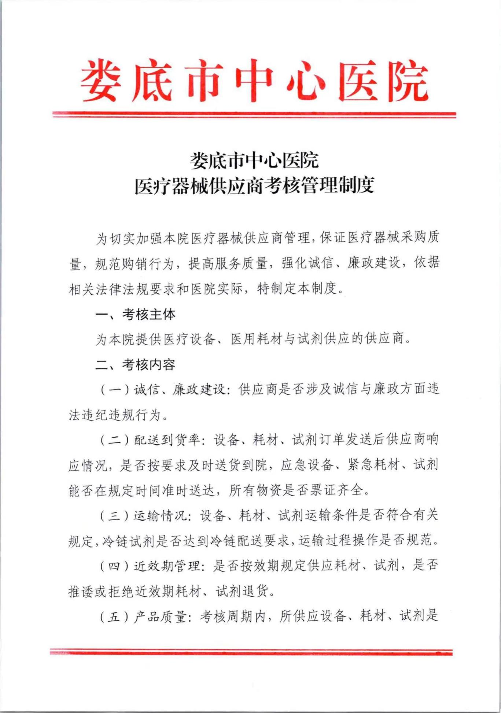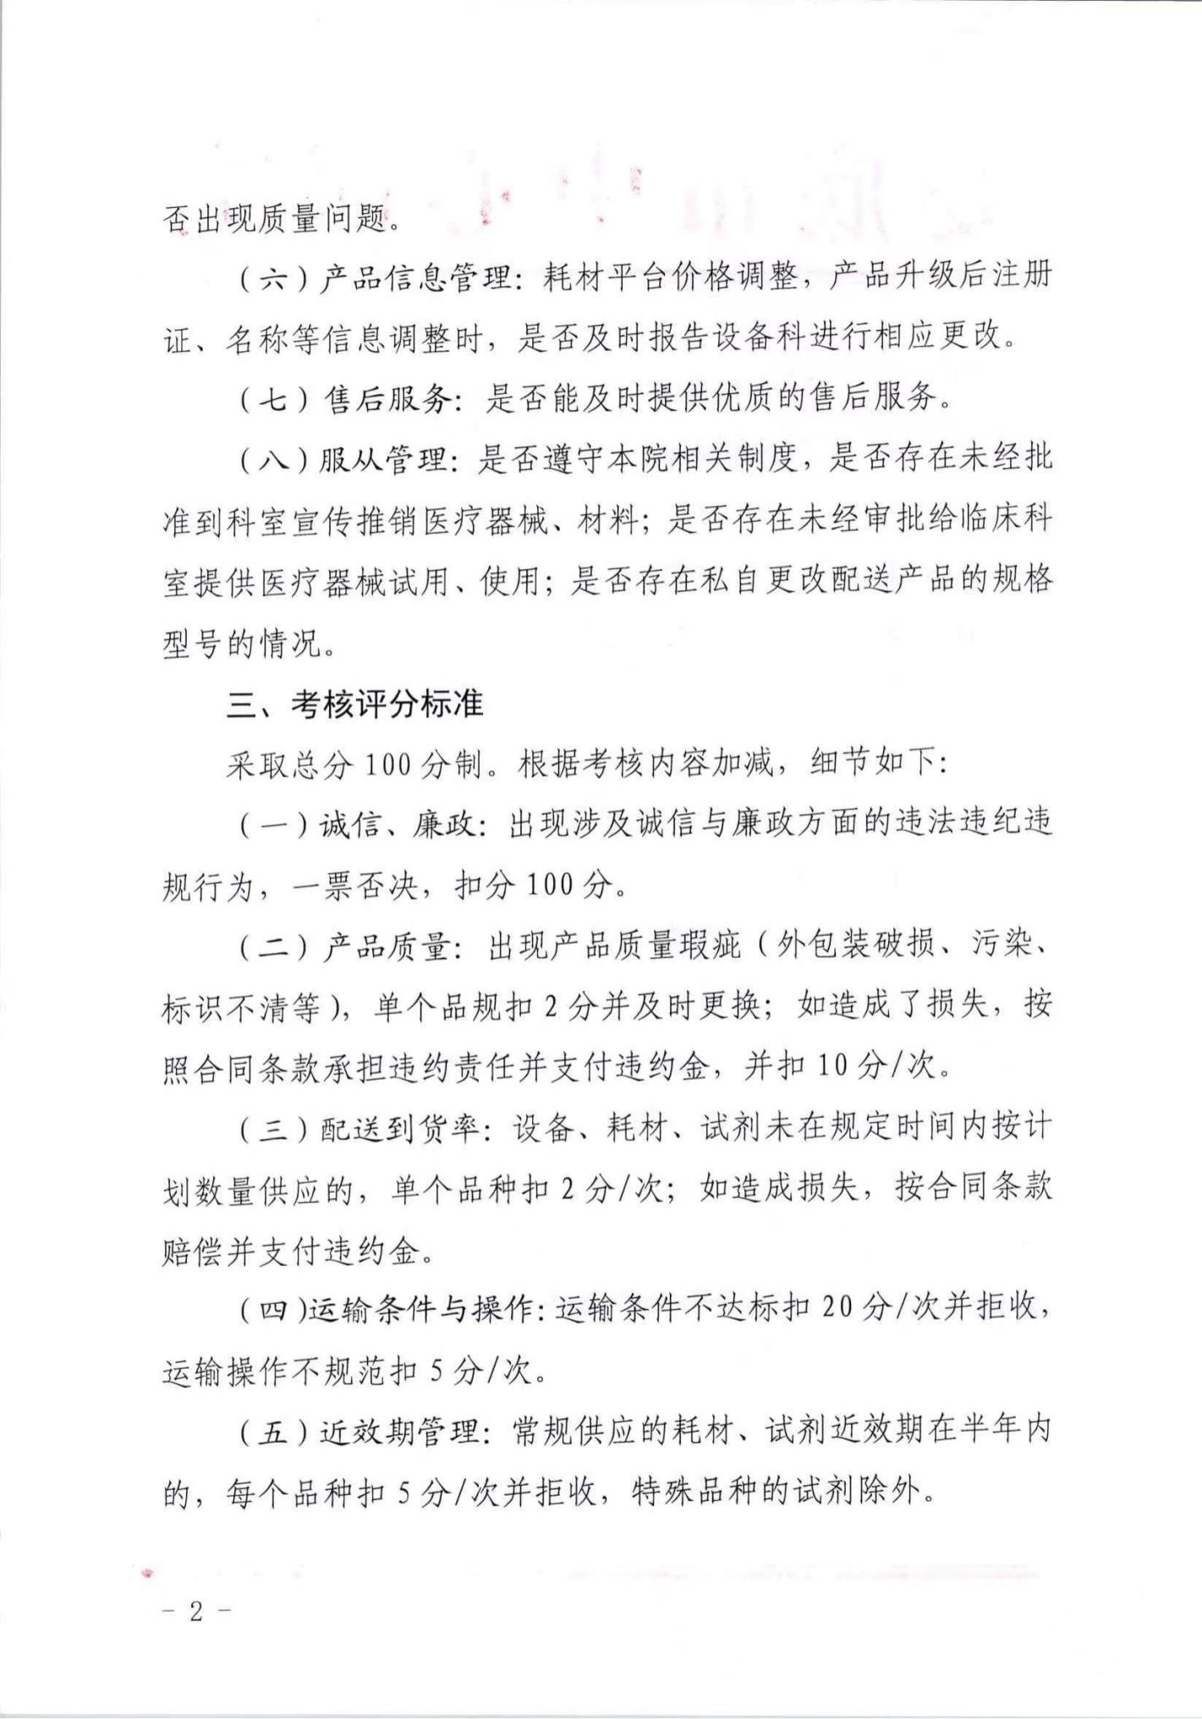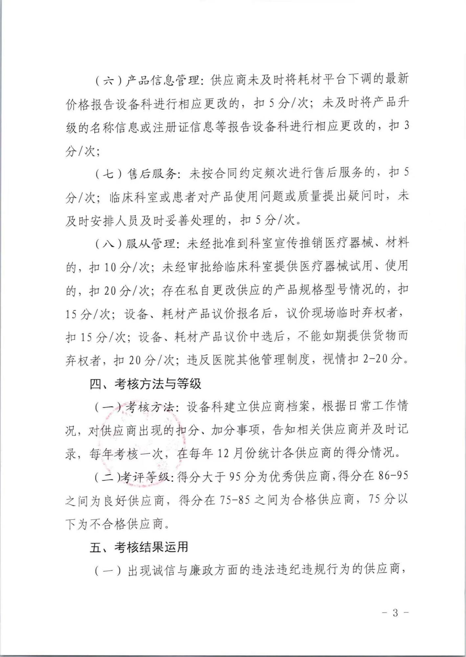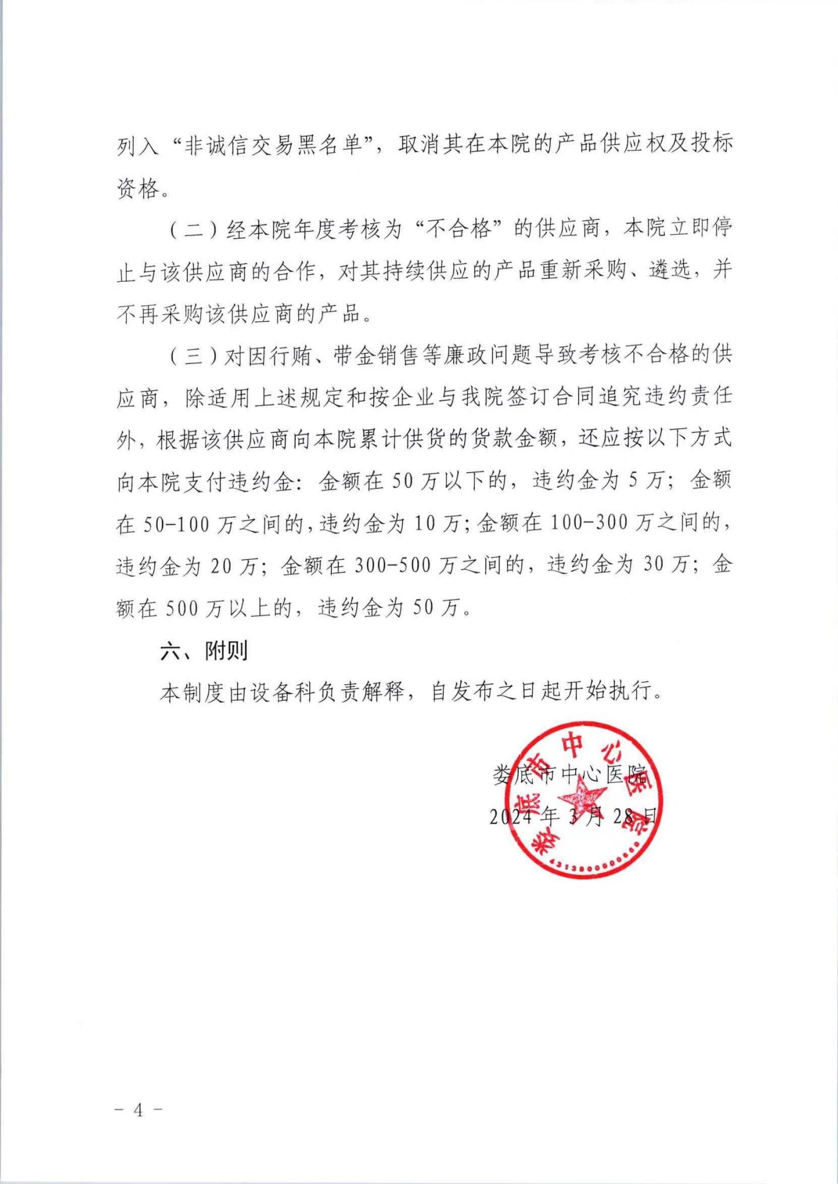

第三章 投标文件的格式

（必须按以下标题和顺序进行编制）

第一部分、开标一览表

注：此项内容需包含投标商品名称、数量、品牌、型号、单价、总价、等信息

第二部分、资格证明文件

一、法定代表人授权委托书

本人（姓名、职务）系 （投标人名称）的法定代表人，现授权（姓名、职务）为我方代理人。代理人根据授权，以我方名义签署、澄清、说明、补正、递交、撤回、修改（项目名称）（采购编号： ）投标文件、签订合同和处理有关事宜，其法律后果由我方承担。
委托期限： 。
代理人无转委托权。
本授权书于日期： 年 月 日签字生效，特此声明。

委托代理人身份证（正面、反面）复印件

法定代表人身份证（正面、反面）复印件

投标人名称（盖单位章）：
法定代表人（签字）：
委托代理人（签字）：
日期： 年 月 日

二、投标人资格声明
致( )：
按照招标文件的规定，我单位郑重声明如下：
一、我单位是按照中华人民共和国法律规定登记注册的，注册地点为 ，全称为 ，统一社会信用代码为 ，法定代表人为 ，具有独立承担民事责任的能力。
二、我单位具有良好的商业信誉和健全的财务会计制度。
三、我单位具有履行本项目采购合同所必需的设备和专业技术能力。
四、我单位在参加本采购项目前三年内，在经营活动中，未因违法经营受到刑事处罚或者责令停产停业、吊销许可证或者执照、较大数额罚款等行政处罚。其中较大数额罚款是指：对公民处罚款在1000元及以上；对法人或者其他组织处罚款在2万元及以上；法律法规另有规定的，从其规定。
五、我单位具备法律、行政法规规定的其他条件。
六、与我单位存在“单位负责人为同一人或者存在直接控股、管理关系”的其他法人单位信息如下（如无，填写“无”）：
1、与我单位的法定代表人（单位负责人）为同一人的其他法人单位如下：
2、我单位直接控股的其他法人单位如下：
3、与我单位存在管理关系的其他法人单位如下：
我单位保证上述声明的事项都是真实的，如有虚假，我单位愿意承担相应的法律责任，并承担因此所造成的一切损失。
我单位保证随时按照要求提供能够证明上述声明事项真实性的任何有效文件。
投标人名称（盖单位公章）：
法定代表人或委托代理人（签字）：
日期： 年 月 日

三、符合基本资格条件证明材料复印件或者情况说明

注：投标公司的营业执照及资格要求的证明材料，提供信用中国网页查询截图，并加盖单位公章（按顺序装订）。附件 湖南省政府采购供应商资格承诺函
本公司具有独立承担民事责任、具有良好的商业信誉和健全的财务会计制度，依法缴纳税收和社会保障资金，在前三年的经营活动中无重大违法记录，未列入严重失信行为名单，符合政府采购供应商的基本资格要求。
按照《政府采购促进中小企业发展管理办法》(财库〔2020〕46号)规定，
本公司企业规模为： （大型、中型、小型、微型 ）
统一社会信用代码： 、注册登记机构： 、 注册日期： 、有效期： 、注册资本： 、地址： 、经济行业： 、经济性质：
法定代表人姓名 (签字)： 、身份证号： 、
手机号： ；
授权代表人姓名 (签字)： 、身份证号：
手机号： 。

供应商名称（盖公章）：
2023年 月 日

注、企业规模划分标准：《关于印发中小企业划型标准规定的通知》（工信部联企业〔2011〕300号）

第三部分、采购需求响应程度

采购需求响应/偏离表
项目编号： 项目名称： 包号：
序号 | 招标文件章节条款号 | 招标文件要求 | 投标文件应答 | 响应/偏离 | 偏离说明
备注：
（1）投标人应根据文件第二章中采购需求填写本表，逐条应答；
（2）如不提供此表，则视为投标人不满足文件第二章的所有条款要求，其投标无效；
（3）本项目为最低价评分法，所有参数必须全部响应，并在响应表中逐条应答，如有任何一条负偏离，则视为无效投标

